**Rancang Bangun E-Lelang Berbasis Web**

WEB BASED E-AUCTION DESIGN

**Candra Dewi Lestari1, Mochzen G Resmi 2, Dadi Iskandar 3**

Program Studi Teknik Informatika, STT Wastukancana

Jalan Raya Cikopak No 53 Purwakarta, Jawa Barat

1[Uchanmaruchan@gmail.com](mailto:Uchanmaruchan@gmail.com), [2Mochzen-wastukancana.ac.id](mailto:2Mochzen-wastukancana.ac.id), 3dadi.isk@gmail.com

Abstrak. Tidak mudahnya bagi penjual dalam mencari pembeli dan menjual barang dengan harga yang diharapkan, atau bagi pembeli untuk memperoleh barang dengan harga yang sesuai menjadi permasalahan yang sering timbul dalam proses jual beli barang, Lelang adalah penjualan barang atau jasa di muka umum yang penawarannya dilakukan secara lisan atau tertulis melalui usaha pengumpulan peminat atau calon pembeli. Dalam proses lelang banyak kendala terutama penentuan waktu lelang dan informasi barang serta jadwal lelang yang akan dikuti sehingga banyak orang yang tak bisa mengikuti lelang. Maka dirancanglah suatu sistem informasi e-lelang yang memiliki fitur yang dapat melakukan kegiatan lelang untuk berbagai macam jenis barang dengan batas waktu lelang yang telah ditetapkan, pembeli harus bersaing dengan pembeli yang lain untuk mendapatkan produk yang diinginkan dengan melakukan penawaran dengan harga tertinggi. Pembeli dengan penawaran paling tinggi akan menjadi pemenang lelang dan melakukan transaksi pembayaran, Dalam merancang sistem informasi ini dibuat menggunakan metode *waterfall* dan menggunakan *Framework Codeigniter* sebagai bahas pemograman yang digunakan.

Kata Kunci : Lelang, *, Waterfall, Framework*, Sistem Informasi, Penawaran

*Abstract. It is not easy for the seller to find a buyer and sell the item at the expected price, or for the buyer to obtain goods at the appropriate price is a problem that often arises in the process of buying and selling goods, Auction is the sale of goods or services in public that the offer is made orally or written through interested parties or potential buyers. In the auction process there were many obstacles, especially the determination of auction time and goods information as well as the auction schedule to be followed so that many people could not participate in the auction.Then an e-auction information system is designed that has features that can conduct auction activities for various types of goods with the auction deadline set, buyers must compete with other buyers to get the desired product by bidding at the highest price. The buyer with the highest bid will be the winner of the auction and make a payment transaction. In designing this information system is made using the waterfall method and using the Codeigniter Framework as the programming language used*

***Keywords****: Auction, waterfall, Codeigniter, Framework, Information system, Offer*

Pendahuluan

Teknologi *internet* merupakan media informasi yang cukup efektif dalam penyebaran informasi. *Internet* mampu diakses 24 jam dalam sehari, 7 hari dalam seminggu dan dapat diakses. Teknologi *internet* berdampak cukup besar pada dunia bisnis, hal ini memudahkan orang dalam perdagangan yang lebih praktis, hemat biaya dan efisiensi waktu. Dengan adanya kemajuan teknologi saat ini, memudahkan orang dalam bertransaksi tanpa harus bertatap muka langsung dengan penjual.dan ke tempat pelelangan tampa harus ke tempat lelang cukup dengan aplikasi. Memanfaatkan kelebihan itu, maka banyak orang melakukan transaksi melalui *internet*(Mafita, 2020).

Perkembangan teknologi *internet* dan pengguna yang semakin pesat setiap tahun, banyak yang memanfaatkannya untuk melakukan bisnis *online* begitu juga dengan kegiatan lelang (Dachroni et al., 2019). Tidak mudahnya bagi penjual dalam mencari pembeli dan menjual barang dengan harga yang diharapkan, atau bagi pembeli untuk memperoleh barang dengan harga yang sesuai menjadi permasalahan utama.Lelang adalah penjualan barang atau jasa di muka umum yang penawarannya dilakukan secara lisan atau tertulis melalui usaha pengumpulan peminat atau calon pembeli .Unsur-unsur penting dalam pelelangan antara lain adalah batas waktu, batas harga penawaran, dan peraturan khusus untuk menentukan penawaran (Made et al., 2012).Dengan batas waktu lelang yang telah ditetapkan, pembeli harus bersaing dengan pembeli yang lain untuk mendapatkan produk yang diinginkan dengan melakukan penawaran dengan harga tertinggi. Pembeli dengan penawaran paling tinggi akan menjadi pemenang lelang dan melakukan transaksi pembayaran . Maka dirancanglah suatu sistem informasi e-lelang yang memiliki fitur transaksi tawar-menawar dengan cakupan *user* dari masyarakat Indonesia yang dapat melakukan kegiatan lelang untuk berbagai macam jenis produk menggunakan bahasa pemograman *Hypertext Preprocessor* (PHP) dan MySQL sebagai *database*nya. *User interface* nya menggunakan *HyperText Markup Language* (HTML), *Cascading Style Sheets* (CSS), dan jQuery, sehingga mudah dipahami dan dimengerti. Dengan sistem lelang *online* ini diharapkan para pelaku lelang dapat melakukan kegiatan lelang dengan lebih efektif dan efisien.

**Kajian Pustaka**

1. *Pengertian Rancang Bangun*

Perancangan atau rancang merupakan serangkaian prosedur untuk menterjemahkan hasil analisa dari sebuah sistem ke dalam bahasa pemograman untuk mendeskripsikan secara rinci bagaimana komponen-komponen sistem di implementasikan. Sedangkan pembangunan atau bangun adalah kegiatan menciptakan sistem baru maupun mengganti atau memperbaiki sistem yang telah ada baik secara keseluruhan maupun Sebagian (Fajriyah et al., 2017). Rancang Bangun (desain) adalah tahapan dari setelah analisis dari siklus pengembangan sistem yang merupakan pendefinisian dari kebutuhan - kebutuhan fungsional, serta menggambarkan bagaimana suatu sistem dibentuk yang dapat berupa penggambaran, perencanaan dan pembuatan sketsa atau pengaturan dari beberapa elemen yang terpisah ke dalam satu kesatuan yang utuh dan berfungsi, termasuk menyangkut mengkonfigurasikan dari komponen -komponen perangkat keras dan perangkat lunak dari suatu system(Pratama, 2017).

1. *Pengertian Sistem Informasi*

Sistem Informasi merupakan suatu perkumpulan data yang terorganisasi beserta tatacara penggunaanya yang mencakup lebih jauh dari pada sekedar penyajian (Carvalho, 2017). Istilah tersebut menyiratkan suatu maksud yang ingin dicapai dengan jalan memilih dan mengatur data serta menyusun tatacara penggunaanya. Keberhasilan suatu sistem informasi yang diukur berdasarkan maksud pembuatannya tergantung pada tiga faktor utama yaitu : keserasian dan mutu data, pengorganisasian data, dan tatacara penggunaanya. Untuk memenuhi permintaan penggunaan tertentu, maka struktur dan cara kerja sistem informasi berbeda-beda bergantung pada macam keperluan atau pada macam permintaan yang harus dipenuhi. Suatu persamaan yang menonjol ialah suatu sistem informasi menggabungkan berbagai ragam data yang dikumpulkan dari berbagai sumber.

1. *E-Lelang*

E- lelang adalah metode pemilihan Penyedia barang/pekerjaan konstruksi/jasa lainnyas ecara elektronik untuk semua pekerjaan yang dapat diikuti oleh semua Penyedia barang/pekerjaan konstruksi/jasa lainnya yang memenuhi syarat(Setiawan et al., 2017).

Proses pelelangan dalam rangka mendapatkan barang / jasa, dengan penawaran harganya dilakukan satu kali pada hari, tanggal, dan waktu yang telah ditentukan dalam dokumen pengadaan, untuk mencari harga terendah tanpa mengabaikan kualitas dan sasaran yang telah ditetapkan, dengan menggunakan media elektronik yang berbasis pada web/internet dan memanfaatkan fasilitas teknologi komunikasi dan informasi. Untuk dapat mengikuti lelang, sebuah perusahaan harus mendaftar sebagai rekanan terlebih dahulu. Di Indonesia, sebuah aplikasi telah dibuat untuk mewujudkan harapan pelaksanaan pengadaan barang/jasa pemerintah secara elektronik (e-Lelang). Aplikasi tersebut dinamakan Layanan Pengadaan Secara Elektronik (LPSE) Nasional yang disediakan oleh BAPPENAS(Hasti & Tenrysau, 2018)

Pendaftaran perusahaan-perusahaan yang ingin menjadi rekanan dalam e-lelang. Setelah terdaftar menjadi rekanan, maka perusahaan tersebut dapat mencari informasi mengenai lelang, mendaftar ikut lelang yang sesuai dengan kualifikasi, dan mengikuti proses lelang

# Metode

## *Model Waterfall*

Model waterfall adalah model klasik yang bersifat sistematis, berurutan dalam membangun software (Wiro Sasmito, 2017). Nama model ini sebenarnya adalah “Linear Sequential Model”. Model ini sering disebut juga dengan “classic life cycle” atau metode waterfall. Model ini termasuk ke dalam model generic pada rekayasa perangkat lunak dan pertama kali diperkenalkan oleh Winston Royce sekitar tahun 1970 sehingga sering dianggap kuno, tetapi merupakan model yang paling banyak dipakai dalam Software Engineering (SE). Model ini melakukan pendekatan secara sistematis dan berurutan(Tristianto, 2018). Disebut dengan waterfall karena tahap demi tahap yang dilalui harus menunggu selesainya tahap sebelumnya dan berjalan berurutan dapat dilihat pada Gambar 1

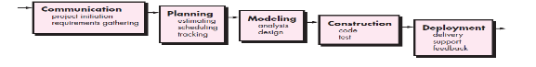

Gambar 1. Metode *Waterfall* 2018

Secara garis besar tahapan metode waterfall adalah sebagai berikut :

1. *Communication (Project Initiation & Requirements Gathering)*

Sebelum memulai pekerjaan yang bersifat teknis, sangat diperlukan adanya komunikasi dengan customer demi memahami dan mencapai tujuan yang ingin dicapai. Hasil dari komunikasi tersebut adalah inisialisasi proyek, seperti menganalisis permasalahan yang dihadapi dan mengumpulkan data-data yang diperlukan, serta membantu mendefinisikan fitur dan fungsi software. Pengumpulan data-data tambahan bisa juga diambil dari jurnal, artikel, dan internet.

1. *Planning (Estimating, Scheduling, Tracking)*

Proses *planning* merupakan lanjutan dari proses *communication.* Tahap ini merupakan tahap dimana akan dilakukan estimasi mengenai kebutuhan-kebutuhan yang diperlukan untuk membuat sebuah sistem. Selain itu, penjadwalan dalam proses pengerjaan juga ditentukan pada tahap ini.

1. *Modeling* (*Analysis & Design*)

Proses *modeling* ini akan menerjemahkan syarat kebutuhan ke sebuah perancangan *software* yang dapat diperkirakan sebelum dibuat *coding*. Proses ini berfokus pada rancangan struktur data, arsitektur *software*, representasi *interface*, dan *detail* (algoritma) prosedural. Tujuannya untuk lebih memahami gambaran besar dari apa yang akan dikerjakan.

1. *Construction* *(Code & Test)*

*Construction* merupakan proses membuat kode. *Coding* atau pengkodean merupakan penerjemahan desain dalam bahasa yang bisa dikenali oleh komputer. Programmer akan menerjemahkan transaksi yang diminta oleh user. Tahapan inilah yang merupakan tahapan secara nyata dalam mengerjakan suatu *software*, artinya penggunaan komputer akan dimaksimalkan dalam tahapan ini. Setelah pengkodean selesai maka akan dilakukan testing terhadap sistem yang telah dibuat tadi. Tujuan testing adalah menemukan kesalahan – kesalahan tehadap sistem tersebut untuk kemudian bisa diperbaiki.

1. *Deployment* *(Delivery, Support, Feedback)*

Tahap ini bisa dikatakan final dalam pembuatan sebuah software atau sistem. Setelah melakukan analisis, desain dan pengkodean maka sistem yang sudah jadi akan digunakan oleh user. Kemudian software yang telah dibuat harus dilakukan pemeliharaan secara berkala

# Hasil dan Pembahasan

1. ***Communication***

Pada tahap ini dilakukan komunikasi di pegadaian merupakan salah satu perusahaan, perusahaan pegadaian ini selalu mengadakan lelang sebagai forum jual beli barang dan pengalaman diantara para pejual , bahkan informasi baik itu teknologi terbaru yang sedang diperbincangkan pada saat ini. Lelang yang diselenggarakan tersebut digunakan untuk menunjang civitas kepuasan para konsumen. Namun pada saat ini sistem lelang di pegadaian masih didata menggunakan system manual dimana para penjual dan pembeli harus datang ke tempat lelang, hal tersebut sangat menyulitkan bagi pembeli dan penjual jika ingin mengikuti lelang harus datang langsung kepegadaian . Untuk itulah penulis ingin membangun dan merancang suatu aplikasi e lelang berbasis web di pegadaian , guna mempermudah pembeli dan penjual dalam lelang yang akan diselenggarakan oleh pihak pegadaian

1. ***Planning***

pada fase planning meliputi : Mendefinisikan Aktivitas yang dilakukan pada saat melakukan proses pembuatan sistem, Pengurutan Aktivitas, Estimasi Lama Aktivitas, dan Penyusunan Jadwal Proyek.

1. ***Estimating***

Setelah tahap sebelumnya selesai dilakukan maka langkah selanjutnya adalah tahap estimating. Estimating di sini merupakan perkiraan waktu yang akan dilaksanakan atau di kerjakan. Setelah mengkaji semua permasalahan, proses yang berjalan serta usulan dari sistem aplikasi yang ada pada perusahaan. Kurang lebih waktu yang akan dilaksanakan adalah selama 5 (lima) bulan. Mulai dari proses modeling hingga proses akhir deployment. Karena pada tahap communication dan planning sudah dilaksanakan sebelumnya. Proses modeling yang dilakukan mulai dari pembuatan analysis sistem dan design program kemudian dilanjutkan tahap construction yaitu implementasi program kedalam bahasa pemrograman dan terakhir proses deploymennt delivery program atau menjalankan pada perusahaan dan feedback.

1. ***Usecase diagram user***



**Gambar 1 Use Case Diagram User**

Pada gambar use case diagram 1 terdapat actor yang terlibat dengan sistem yaitu hanya user . Adapun use case yang dilakukan oleh aktor sebagai berikut :

1. Use case melihat barang lelang , use case ini digunakan aktor untuk dapat melihat barang lelang pada aplikasi

2. Use case register, use case ini digunakan aktor untuk dapat mengakses halaman dashboard member pada aplikasi.

1. ***Use case diagram member***



**Gambar 2 Use Case Diagram Member**

Pada gambar use case diagram 2 terdapat actor yang terlibat dengan sistem yaitu hanya member Adapun use case yang dilakukan oleh aktor sebagai berikut

1. Use case melihat barang lelang , use case ini digunakan aktor untuk dapat melihat barang lelang pada aplikasi

2. Use case dashboard member ,terdapat use case melihat data produk sendiri ,use case menambah data produk ,use case hapus data produk dan mengajukan pelelangan ,use case menambah barang data produk ini digunakan aktor untuk dapat menambah barang lelang pada aplikasi , use case hapus data produk use case ini digunakan actor untuk menghapus barang yang akan di lelang ,dan use case mengajukan pelelangan digunakan aktor untuk mengajukan pelelangan pada aplikasi

3. Use case dashboard member ,terdapat use case mengikuti pelelangan ,use case melihat pengumuman pelelangan ,use case pembayaran pelelangan dan use case nota retur pembayaran produk lelang .use case mengikuti pelelangan digunakan aktor untuk mengikuti lelang pada aplikasi lelang pada aplikasi , use case melihat pengumuman pelelangan digunakan aktor untuk melihat pengumuman pemenang lelang ,use case pembayaran pelelangan digunakan aktor untuk membayaran barang lelang yang telah di dapat pada aplikasi dan use case ini digunakan actor untuk menghapus barang yang akan di lelang ,dan use case nota retur pembayaran produk lelang digunakan aktor untuk bukti pembayaran pada sistem

4. Use case dashboard member ,terdapat use case daftar riwayat lelang yang diikuti digunakan aktor untuk melihat daftar lelang apa saja yang diikutinya

5. Use case dashboard member ,terdapat use case daftar data retur pembayaran barang digunakan aktor mendaftar pembayaran barang dan ,use case nota retur produk yang dikirim digunakan aktor sebagai bukti pengiriman barang telah berhasil pada sistem

6. Use case login, use case ini digunakan aktor untuk dapat mengakses aplikasi.

1. ***Use case diagram admin***



**Gambar 3 Use Case Diagram Admin**

Pada gambar use case diagram 3 terdapat actor yang terlibat dengan sistem yaitu hanya admin

Adapun use case yang dilakukan oleh aktor sebagai berikut

1. Use case melihat barang lelang , use case ini digunakan aktor untuk dapat melihat barang lelang pada aplikasi

2. Use case dashboard admin ,terdapat use case melihat daftar pembayaran produk lelang ,use case melihat data member,use case hapus daftar member,use case melihat daftar pembayaran produk lelang . use case ini digunakan aktor untuk dapat melihat daftar pembayaran produk lelang ,dan use case melihat data member,use case ini digunakan actor untuk melihat data member, pada aplikasi , hapus daftar member use case digunakan aktor untuk hapus daftar member tidak jadi di lelang ,akun yang bermasalah,palsu.

3. Use case login, use case ini digunakan aktor untuk dapat mengakses aplikasi.

***CONSTRUCTION***

Dalam tahap ini akan diimplementasikan rancangan aplikasi. Adapun implementasi dari perancangan antarmuka aplikasi yang telah dirancang dapat dilihat sebagai berikut :

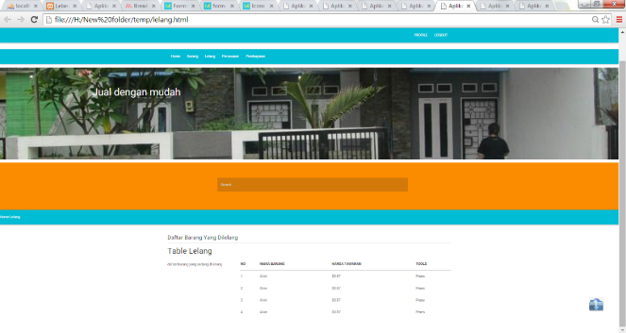

**Gambar 4. Halaman Lelang**

Pada menu halaman lelang barang terdapat from membeli barang lelang,yang berisi kode barang ,yang berfungsi memasukan kode barang yang akan dibeli ,nama barang yang berfungsi mengetahui nama barang yang akan di beli ,gambar yang berfungsi menampilkan gambar barang lelang yang akan dibeli,tanggal yang berfungsi kapan waktu user membeli barang ,nego berfungsi dimana user mecantumpkan harga yang ingin dia beli pada barang tersebut,jika barang jadi maka user wajib mengisi kolom from ya jika tidak user mengisi from dengan tidak , *interface* halaman lelang barang dapat dilihat pada gambar 4.

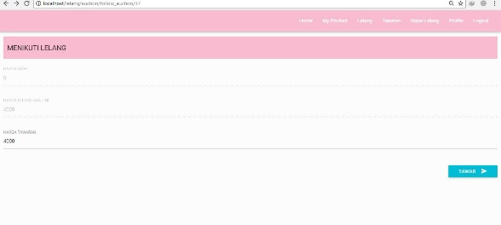

**Gambar 5. Halaman Penawaran**

Pada menu Halaman Penawaran terdapat kategori untuk mencari baranglelang apa yang akan di beli **,**didalam menu kategori terdapat kategori berupa perhiasan berupa emas ,berlian ,perak,di dalam menu kategori terdapat kategori berupa kendaraan beruma roda empat maupun roda dua, di dalam menu kategori terdapat kategori berupa elektronik berupa hp,komputer,laptop,kamera dan di dalam menu ,perumahan,kontrakan,toko ,*Home* Sebagai halaman utama aplikasi yang diakses. *member* menu *user* untuk menjual barang lelang yang dimiliki *user* interface halaman Halaman Penawaran dapat dilihat pada gambar 5.

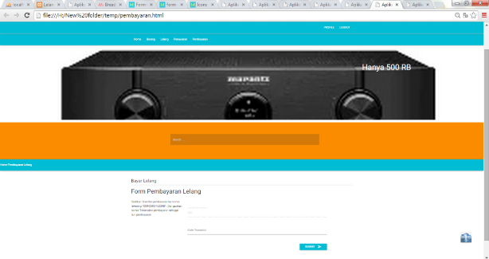

**Gambar 6. Halaman Pembayaran**

Pada menu halaman pembayaran barang lelang terdapat menu kode barang, yang berfungsi memasukan kode barang yang akan dijual ,nama barang yang berfungsi mengetahui nama barang yang akan dijual,gambar yang berfungsi menampilkan gambar barang lelang yang akan dijual penjual yang berfungsi menampilkan data dari yang menjual barang tanggal yang berfungsi kapan waktu barang datang pada sistem ,harga barang berfungsi dimana admin mecantumpkan harga yang ingin dia jual pada barang tersebut,transaksi barang berfungsi untuk mentransaksi barang yang akan dilelang apa dengan transfer atau cod. Interface halaman pembayaran barang lelang dapat dilihat pada gambar 6.

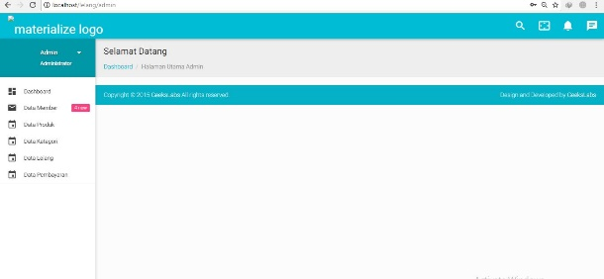

**Gambar 7. Halaman Utama Admin**

Pada halaman home terdapat pilihan menu admin ,terdapat menudata member agar admin mengetahui data member yang masuk pada sistem ,data lelang agar admin mengetahui leleng yang berjalan pada sistem ,data barang agar admin mengetahui barang member yang masuk pada sistem ,data pembayaran agar admin mengetahui tarnsaksi yang sedang berjalan pada sistem ,dan data kategori barang admin dapat menginput kategori barang yang dilelang seperti kendaraan ,rumah ataw perhiasan halaman utama admin dapat dilihat pada Gambar 7.

# Kesimpulan

Dengan adanya sistem elelang atau lelang online yang telah dirancang dan dibangun sesuai analisis sistem yang telah diterapkan sebelumnya dapat mempermudah orang dalam mencari dan menawar barang yang diperlukan.

Penelitian ini berhasil dibuat dengan hasil analisis dan rancangan aplikasi menggunakan metode *waterfall* dan menggunakan bahasa pemograman PHP menggunakan *framework CodeIgniter* sebagai Backtend dan Materializzecss sebagai Frontend dari sistem lelang online.

# Referensi

Carvalho, V. O. (2017). Rancang Bangun Sistem Informasi Pengolahan Data Persediaan Barang Berbasis Dekstop Dengan Model Waterfall. *Jurnal PILAR Nusa Mandiri*, *13*(1), 233–238.

Dachroni, R., Erafidah, R., Mandala, E., & Sepriandi, S. (2019). ( E-Procurement ) Oleh Pemerintah Kota Tanjungpinang. *Dinamika Pemerintahan*, *2*(1), 65–81.

Fajriyah, F., Josi, A., & Fisika, T. (2017). Rancang Bangun Sistem Informasi Tender Karet Desa Jungai Menggunakan Metode Waterfall. *Jurnal Sisfokom (Sistem Informasi Dan Komputer)*, *6*(2), 111. https://doi.org/10.32736/sisfokom.v6i2.256

Hasti, N., & Tenrysau, I. (2018). Sistem Informasi Pelelangan Online Pada PT. Balai Lelang Bandung. *Jurnal ULTIMA InfoSys*, *8*(2), 95–100. https://doi.org/10.31937/si.v8i2.642

Made, G., Sasmita, A., & Jasa, L. (2012). Rancang Bangun Sistem Lelang on-Line Pegadaian. *Lontar Komputer : Jurnal Ilmiah Teknologi Informasi*, *2*(1), 42–51. https://doi.org/10.24843/LKJITI

Mafita, M. (2020). Pelaksanaan Lelang Melalui Internet Terhadap Aset Barang Milik Negara Pada Kantor Pelayanan Kekayaan Negara dan Lelang Serang Berdasarkan Asas Kepastian Hukum. *Nurani Hukum*, *2*(2), 26. https://doi.org/10.51825/nhk.v2i2.8560

Pratama, R. (2017). Rancang Bangun Knowledge Acquisition Berbasis Web Sebagai Sharing Informasi Kegiatan Mahasiswa (Studi Kasus: Organisasi UIN Syarif Hidayatullah Jakarta). *Studia Informatika: Jurnal Sistem Informasi*, *10*(1), 63–70.

Setiawan, A., Soelaiman, R., & Akbar, R. J. (2017). Rancang Bangun Aplikasi Pelelangan Online (E-Auction) berbasis Perangkat Bergerak Android. *Jurnal Teknik ITS*, *6*(2), 2–6. https://doi.org/10.12962/j23373539.v6i2.24130

Tristianto, C. (2018). *PENGGUNAAN METODE WATERFALL UNTUK PENGEMBANGAN SISTEM MONITORING DAN*. *XII*(01), 8–22.

Wiro Sasmito, G. (2017). Penerapan Metode Waterfall Pada Desain Sistem Informasi Geografis Industri Kabupaten Tegal. *Jurnal Informatika:Jurnal Pengembangan IT (JPIT)*, *2*(1), 6–12.